Python应用流程

**Step 1:** run file ‘python-2.7.9.exe’

安装Python

在’运行’窗口输入**python.exe**，打开界面，表明Python安装成功

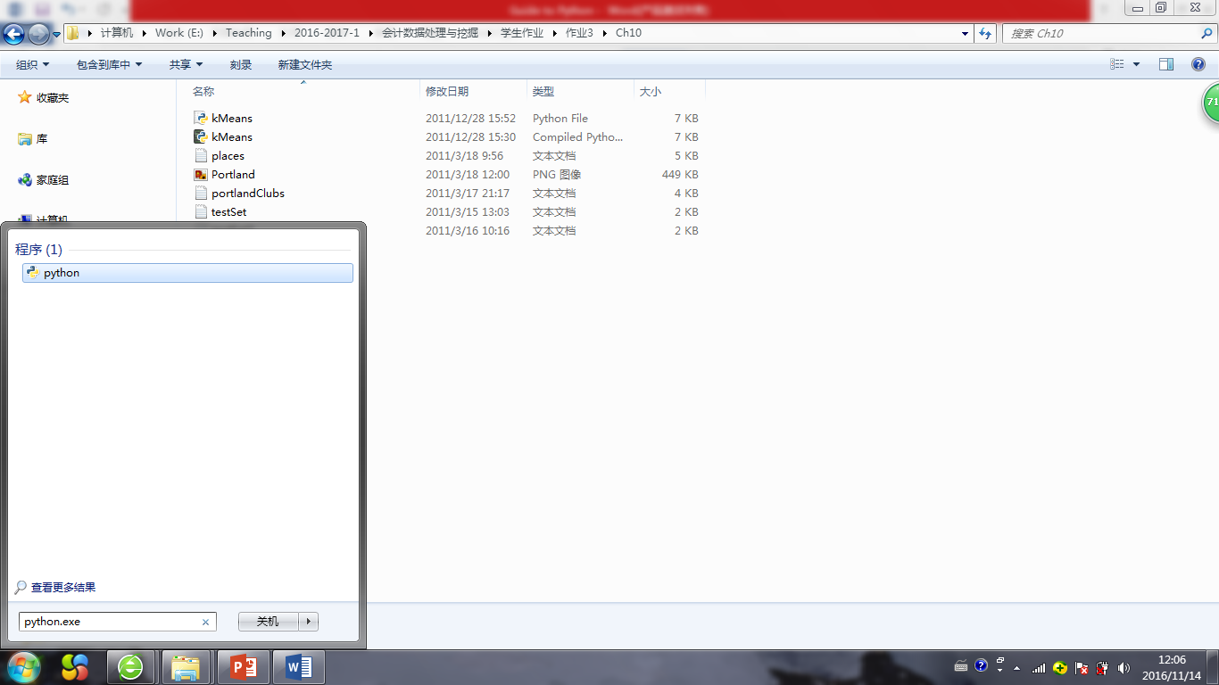

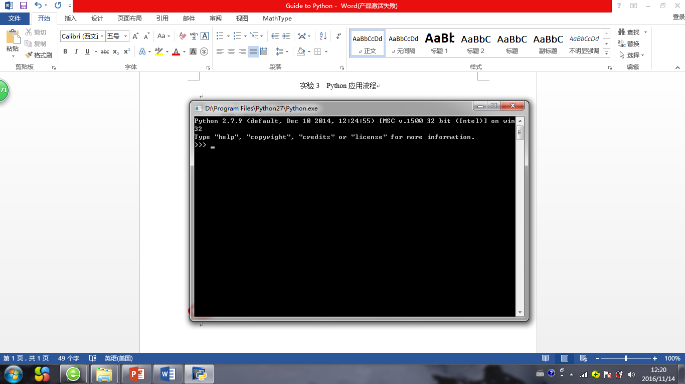

**Step 2:** 单击’numpy-1.9.2rc1-win32-superpack-python2.7’，安装numpy

**Step 3:**

方法1：右键单击dataRead -> Edit with IDLE -> File -> Open -> svdRec，打开Python脚本文件dataRead.py，新建Python脚本文件，命名为myTask.py，保存新编写的Python代码

方法2：开始->python shell->File->Open

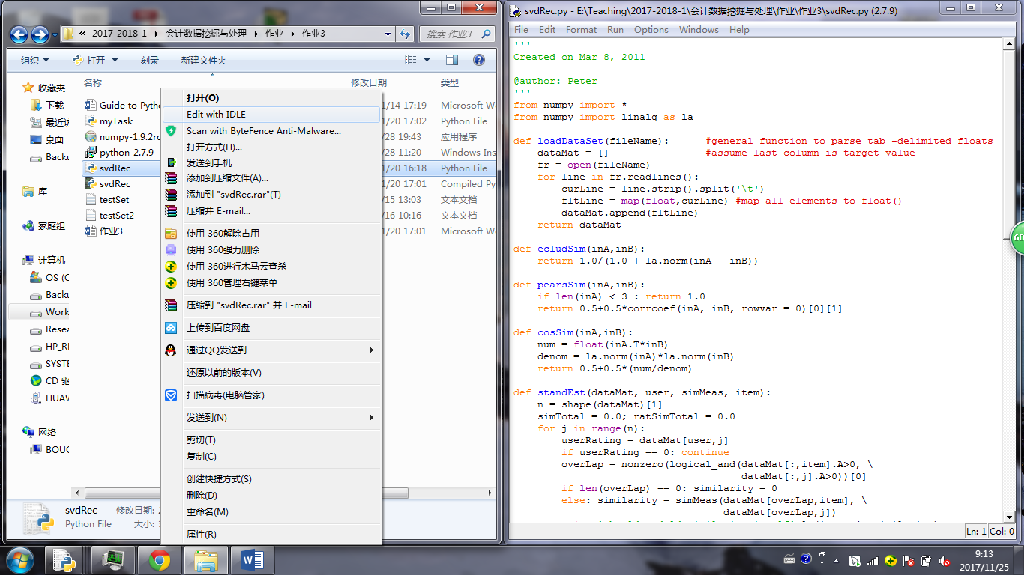

**Step 4:** 在**myTask.py**文件中输入将要编译的代码

import dataRead

from numpy import *

data = mat(dataRead.loadDataSet('testSet.txt'))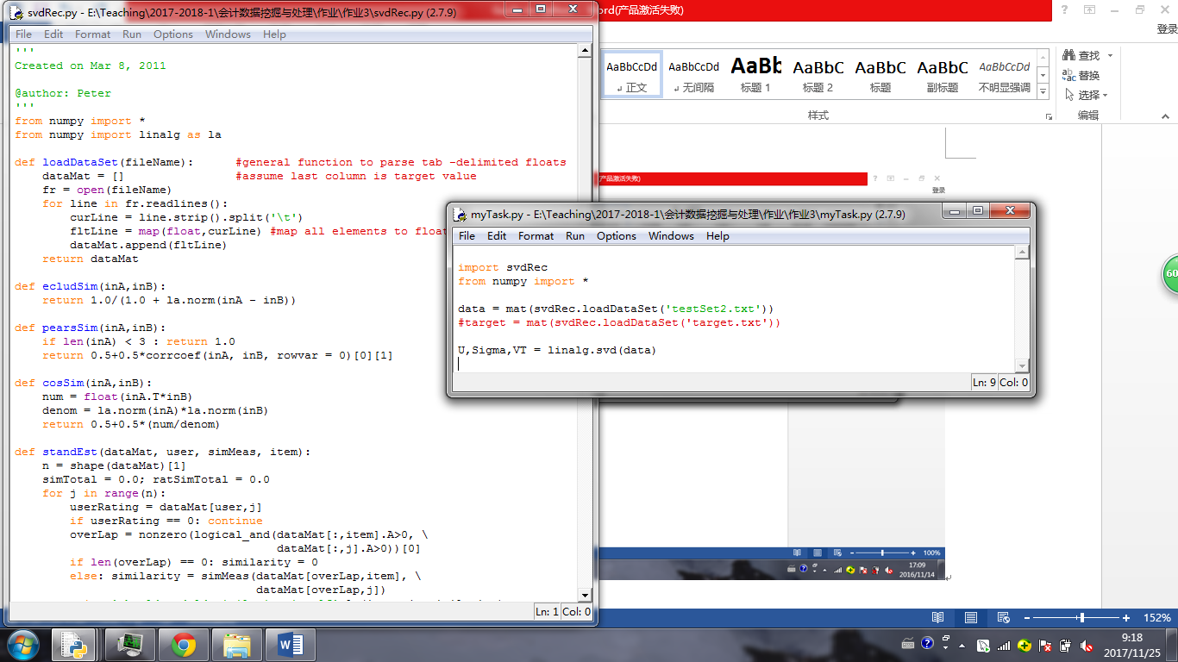

**Step 5:** myTask.py脚本文件-> Run -> Run Module F5，跳出右侧空白界面

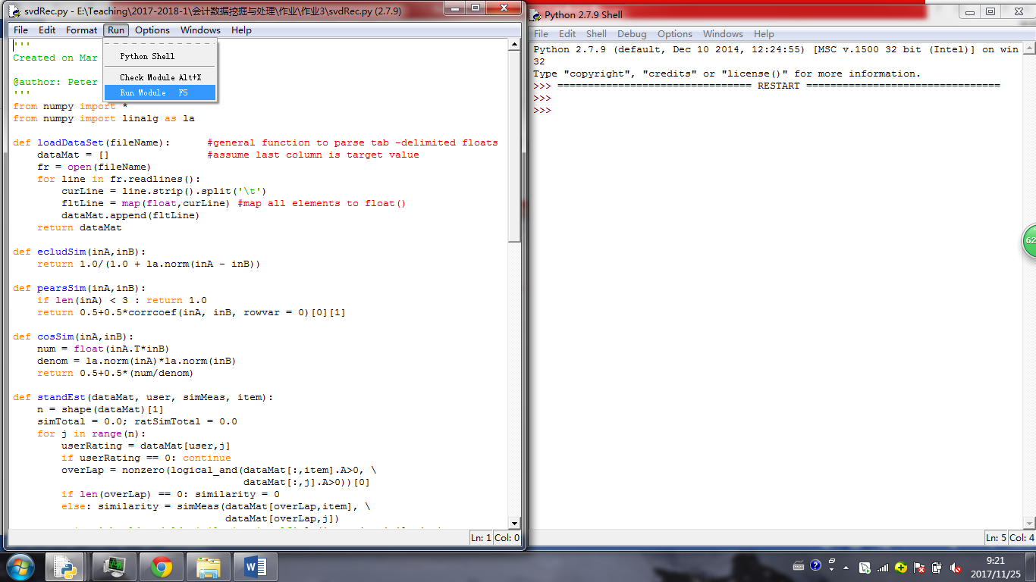

在Python Shell中输入 print data

